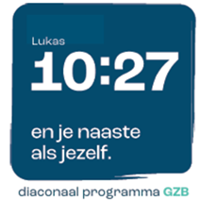
Collecte Project 10:27
D.V. zondag 3 mei 2026
Kerkbladbericht

D.V. zondag 3 mei | Collecte voor het werelddiaconaat
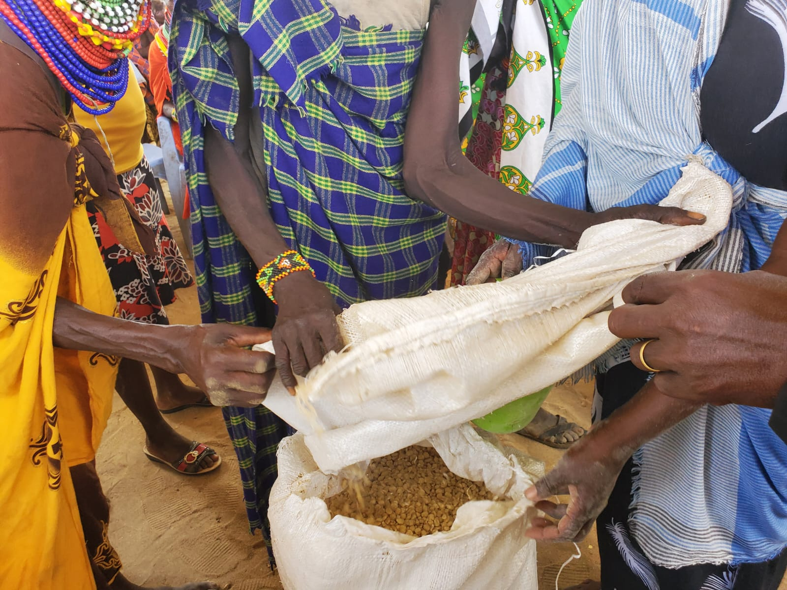
Ondersteuning voor lokale gemeenschappen in Turkana (Kenia)

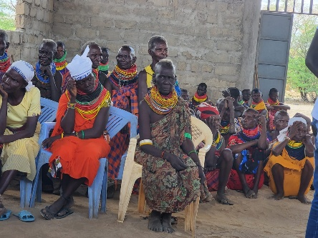
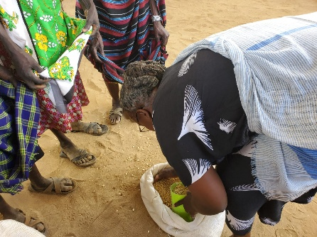
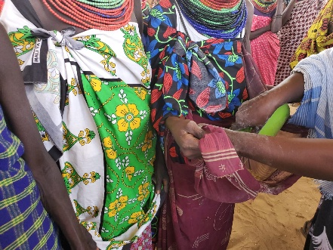
Turkana County in Kenia heeft al jaren te maken met ernstige droogte, soms afgewisseld met overstromingen. Hierdoor sterft vee, mislukken oogsten en verliezen gezinnen hun inkomen.

Veel mensen leven van veeteelt en kleinschalige landbouw en zijn sterk afhankelijk van regen.
Door deze terugkerende klimaatschokken zijn veel gezinnen steeds kwetsbaarder geworden. Vooral weduwen, ouderen en huishoudens die door vrouwen worden geleid, worden zwaar getroffen. Hun mogelijkheden om zelf weer op te bouwen zijn beperkt. Daarom is het nodig om te investeren in duurzame oplossingen die de veerkracht van deze gemeenschappen versterken.

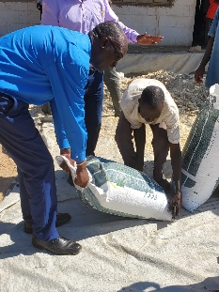
Op dit moment bevinden we ons in de onderzoeksfase. Samen met de Reformed Church of East Africa (RCEA) onderzoekt de GZB / Project 10:27 zorgvuldig welke duurzame aanpak het beste aansluit bij de situatie in Turkana.

Pas na een gedegen vooronderzoek wordt vervolgens besloten hoe de uitvoering er concreet uit zal zien. De inzet richt zich op het versterken van bestaansmiddelen en weerbaarheid van kwetsbare gezinnen.

Daarbij wordt gedacht aan ondersteuning van droogtebestendige gewassen en vee, vooral voor boeren langs de Turkwel-rivier. Waar mogelijk kan kleinschalige irrigatie worden gestimuleerd. Ook wordt samenwerking in boerengroepen aangemoedigd. Ook wordt gewerkt aan verbetering van waterbeheer, bijvoorbeeld door regenwateropvang bij huizen, scholen en kerken te ondersteunen. Daarnaast kunnen bestaande waterpunten worden hersteld of verbeterd, zodat mensen ook in droge periodes toegang hebben tot water.

Verder worden de mogelijkheden voor aanvullende inkomstenmogelijkheden onderzocht, door training en ondersteuning bij het starten van kleine ondernemingen (zoals ambachtelijk werk of kleinschalige veeteelt) en door het versterken van lokale spaar- en leengroepen.

De lokale kerk speelt een belangrijke rol in de voorbereiding en – later – in de uitvoering, omdat zij midden in de gemeenschap staat. Op langere termijn kan dit zorgen voor meer voedselzekerheid, meer stabiliteit en minder afhankelijkheid van noodhulp. Tegelijk wordt de kerk toegerust om blijvend naast kwetsbare mensen te staan en praktische hulp te bieden.
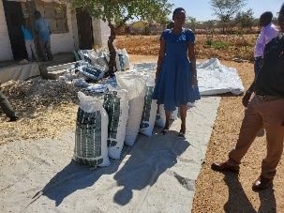
Project 10:27, het diaconale programma van de GZB, ondersteunt de RCEA in Kenia in haar missie om de zeer kwetsbare mensen in Turkana te helpen om de levensomstandigheden duurzaam te verbeteren. Wij willen voor dit project dan ook graag een collecte houden en wel op D.V. zondag 3 mei.

Doet u ook mee?
Onze collecte helpt mee om de inwoners van Turkana (Kenia) een hoopvolle toekomst te bieden. Iedere bijdrage – groot of klein – maakt daarbij een enorm verschil voor deze kwetsbare mensen.
Geef gul tijdens de collecte of maak een bedrag over op NL63 ABNA 0476 3954 29
t.n.v. Project 10 27 (GZB), o.v.v. KE.1.300 – Ondersteuning lokale gemeenschappen in Turkana (Kenia).

Kijk voor meer informatie over dit project en alle overige projecten op www.project1027.nl
Project 10:27 - De naam van het diaconale programma van de GZB is ontleend aan Lukas 10 vers 27, waarin we worden opgeroepen God lief te hebben boven alles en de naaste als onszelf.

